1o Βραβείο απέσπασε το Δημοτικό Σχολείο Παραλίας Βέργας για την ιστορική ταινία «Οι δρόμοι του μπαρουτιού» στο 2^{ο} Διεθνή Μαθητικό Διαγωνισμό Οπτικοακουστικής Δημιουργίας «Τα σχολεία εκπέμπουν στην ΕΡΤ».
Η Εκπαιδευτική Ραδιοτηλεόραση του Υπουργείου Παιδείας, Έρευνας και Θρησκευμάτων σε συνεργασία με το Αρχείο της Ε.Ρ.Τ . Α.Ε . διοργανώνουν κάθε χρόνο το Διεθνή Μαθητικό Διαγωνισμό Οπτικοακουστικής Δημιουργίας «Τα σχολεία εκπέμπουν στην ΕΡΤ» για τους/τις μαθητές/τριες όλων των εκπαιδευτικών βαθμίδων της Ελλάδας και της Ομογένειας , δημόσιων και ιδιωτικών. Σκοπός του διαγωνισμού είναι η δημιουργία μαθητικών ταινιών μικρού μήκους ώστε να αναδειχθεί η οπτικοακουστική μας κληρονομιά με τη ματιά των νεότερων γενεών.
Oι μαθητές και οι μαθήτριες του Δημοτικού Σχολείου Παραλίας Βέργας με τους εκπαιδευτικούς τους συμμετείχαν στον διαγωνισμό με τη δημιουργία ταινίας εμπνευσμένη από την τοπική ιστορία . Η μυστική εκφόρτωση του μπαρουτιού από ντόπιους άντρες και γυναίκες στο λιμανάκι του Αλμυρού Βέργας στις 17 Μαρτίου 1821 που διαδραμάτισε καθοριστικό ρόλο στην απελευθέρωση της πόλης της Καλαμάτας από τους Τούρκους, ήταν το περιεχόμενο της ταινίας που απέσπασε το πρώτο βραβείο στην κατηγορία Α/βαθμια Εκπαίδευση.H ταινία έχει ήδη αναρτηθεί στο ψηφιακό αποθετήριο του Υπουργείου Παιδείας photodentro με την πιστοποίηση i-create. Οι μαθητές/τριες του Δημοτικού Σχολείου Παραλίας Βέργας που πήραν μέρος ήταν : Βαρελάς Θεόδωρος ,Γυφτέα Δήμητρα, Κότση Εβελίνα, Γυφτέα Νίκη, Ζαϊμης Γιάννης, Κότσης Γιάννης, Κουκούτση Ηλιάννα , Κουρκουτά Χρύσα, Μέτα Άννα, Μέτκα Αντιγόνη, Σκιάου Άγγελος, Τόσκα Άγγελος , Φιλιππαίος Αγησίλαος, Πέπα Ένρι ,Χασά Αλέσια, Γιάνναρης Γιάννης , Δημητρόπουλος Γιάννης , Δουφεξή Ευσταθία, Κάρτσωνας Δημήτρης, Κότση Σταυρούλα ,Κοτσίλας Γιώργος, Κουρεντζή Αγγελική, Κουρεντζής Δημήτρης, Μέντζα Κάτια, Πλατής Νίκος, Ρουσάκη Ηρώ, Φιλανδριανός Γιώργος, Βασιλείου Παναγιώτης, Ζαννιδάκης Θεοφάνης, Κουκούτσης Ευάγγελος, Μέτα Μπαϊράμ, Πανταζή Ρουμπίνη, Κουκούτσης Αλέξανδρος, Κουρεντζή Μαρία Ελένη, Παπαδόπουλος Σπύρος, Πανταζής Ιωσήφ, Πανταζής Κωνσταντίνος. Σενάριο : Γρουσουζάκου Σταυρούλα ( Δασκάλα-Δ/ντρια Δημοτικού Σχολείου Παραλίας Βέργας ) Σκηνοθεσία - Μοντάζ Λίβα Χριστίνα (Δασκάλα) Μπουρίκα Μαρία (Εκπαιδευτικός Εικαστικών) , Peter Huby (σκηνοθέτης) Διδασκαλία χορών: Γεωργαρά Βασιλική (Εκπαιδευτικός Φυσικής Αγωγής) , Κρουστά: Σταυρίνα Σταθοπούλου Εκπαιδευτήρια Μπουγά , Κλαρίνο: Πετρέας Γιώργος, Μουσικό Σχολείο Καλαμάτας Υποστήριξη και έμπνευση : Κλάδης Παύλος, Παραδοσιακές φορεσιές: Πολιτιστικός Σύλλογος Βέργας . Σε συνεργασία με το Ερευνητικό Πρόγραμμα «Καλαμάτα 1821: Δρόμοι Ελευθερίας»

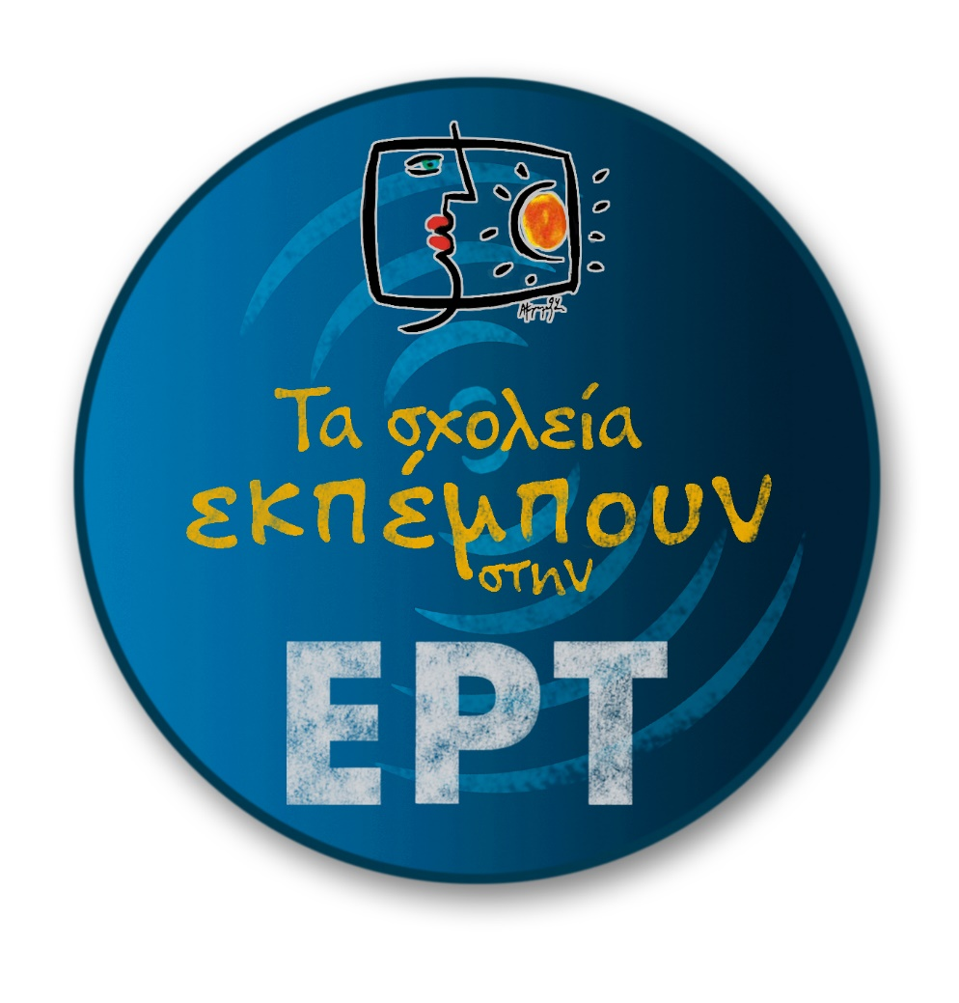
ΟΙ ΔΡΟΜΟΙ ΤΟΥ ΜΠΑΡΟΥΤΙΟΥ

